1. 金融信贷核心系统介绍
2. 现在做的金融信贷核心系统主要用干什么的?
   1. 业务工作人员针对不同客群定义相应信贷产品
   2. 客户基于已准入的信贷产品进行授信申请
   3. 审批人员对客户授信申请进行审批
   4. 客户基于已授信的额度进行贷款申请
   5. 审批人员对客户贷款申请进行审批
3. 整个系统的数据流转



1. 信贷产品数据流转
   1. 产品业务人员配置产品>产品准入流程->已准入产品
2. 授信申请数据流转
   1. 客户或者渠道销售查看已准入产品->填写相应产品授信申请表->创建授信申请流程->查看流程信息
   2. 审批人员查看自己角色任务池中的审批任务->领取任务->补充资料，签署意见->提交审批结果->
   3. 自动风控审批和反欺诈同审批人员一样
   4. 最终通过->授信合同->授信额度->贷款产品账户
3. 贷款申请数据流转
   1. 客户选择贷款产品账户->填写贷款申请表单->创建贷款申请流程->查看流程信息
   2. 自动风控审批和反欺诈->生产贷款合同->放款->借据->还款计划->息费->财务入账
4. 系统设计图
   1. 总体架构图

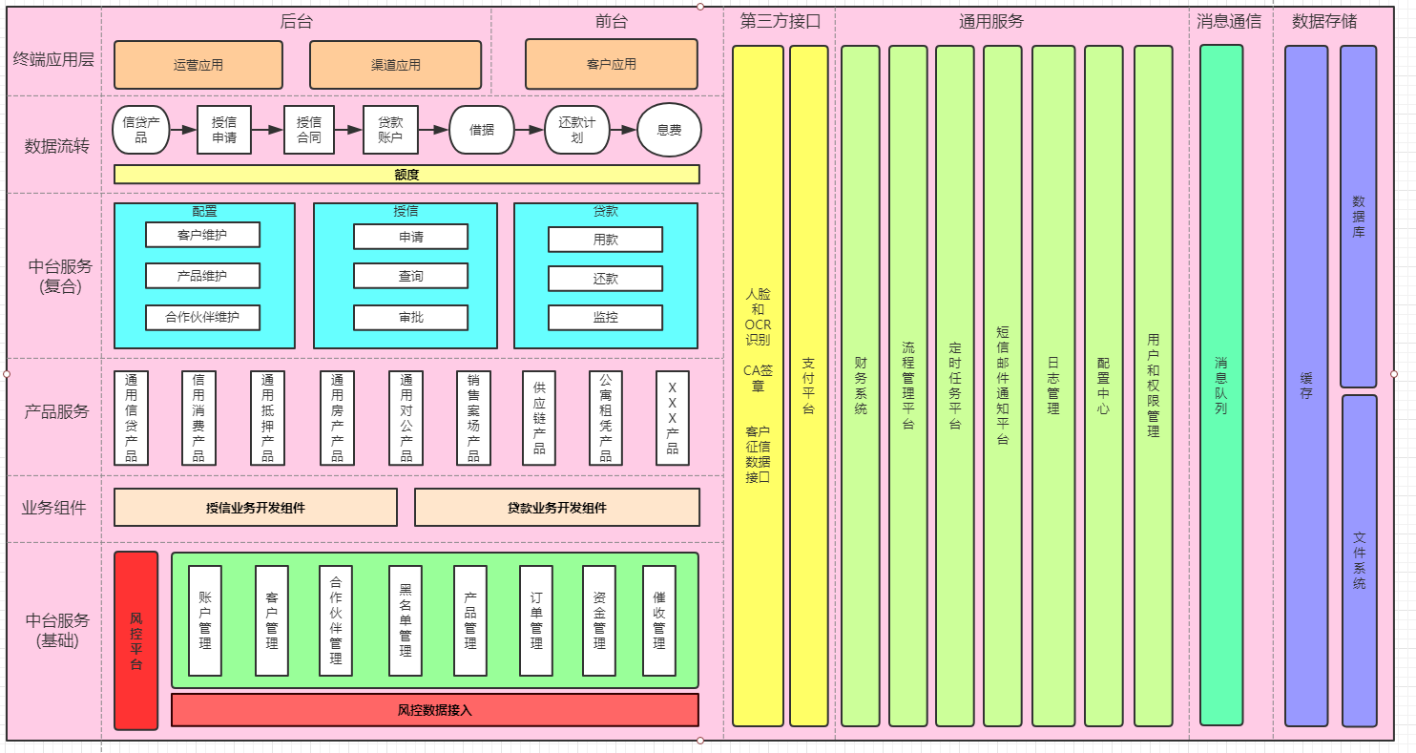

* 1. 数据流转图

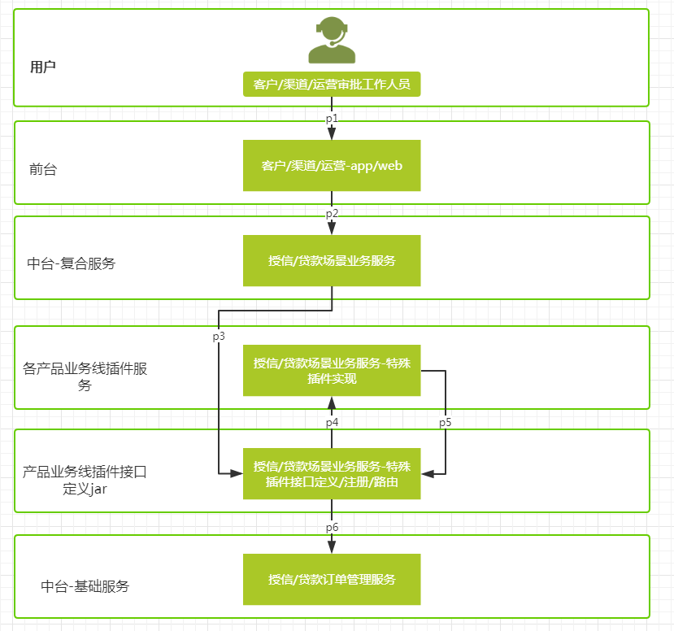

* 1. 产品配置图

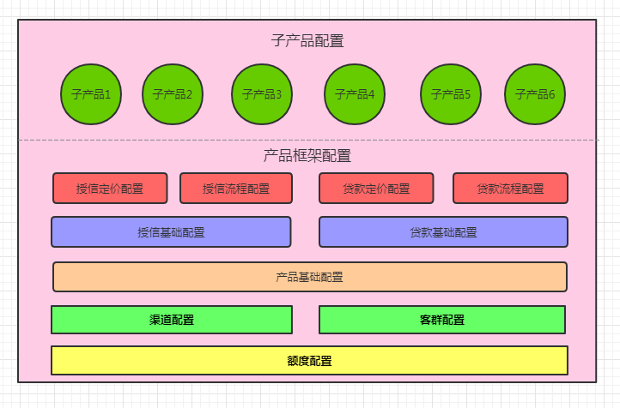

* 1. 定价配置图

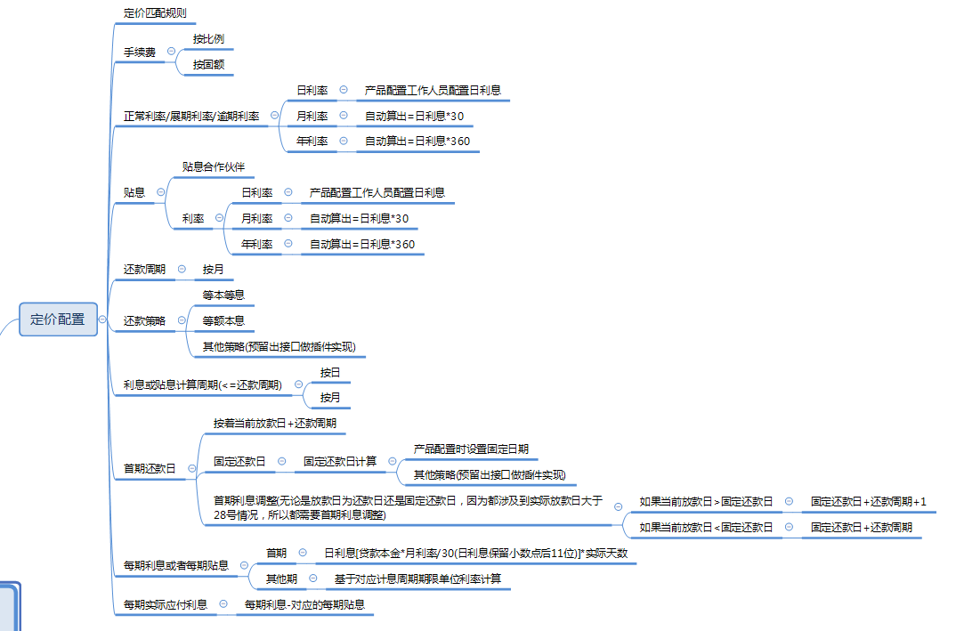

* 1. 授信申请流程图
  2. 贷款申请流程图
  3. 运营审批流程图
  4. 放款流程图
  5. 还款流程图

1. 系统目前遇到的问题
   1. 产品定价配置不够内聚，比如利率，贴息 ，展期利率，逾期利率等配置，没有聚合在一起，导致开发，测试，业务人员不能快速定位对应配置，容易出错。
   2. 利率配置没有统一规范，可以配月利率或者日利率。基于央行规定月利率=30\*日利率。年利率=月利率\*12。所以完全可以通过设计只能配置日利率，其他月利率和年利率再按着公式换算，这样可以达到统一和规范，并且可以避免利率精度问题。
   3. 贷款定价配置不够灵活，比如需要支持按日，月等计息周期。支持按月，季等还款周期。支持等本等息，等额本息等常规还款策略，以及其他还款策略扩展接口。支持按规定还款日或者动态还款日为首期还款日计算常规配置。并且能够满足还款日小于等于28号或者其他固定日扩展接口
   4. 产品配置不支持扩展属性配置，有时候某个特殊产品a需要一个特殊属性时，需要重新开发，测试再部署。非常不利于业务快速迭代。
   5. 授信流程和贷款流程不支持流程阶段Input数据绑定。